ANEXO No. 3
ESPECIFICACIONES TÉCNICAS DEL OFRECIMIENTO EN CONCORDANCIA CON LA FICHA TÉCNICA DISEÑADA POR LA FGN Y QUE SE ENCUENTRA PUBLICADA
Las especificaciones técnicas se encuentran descritas en el formato “Ficha técnica de bienes y servicios de características técnicas uniformes y de común utilización”, de conformidad con lo dispuesto en el numeral 1 del artículo 2.2.1.2.1.2.1, numeral 1 del Decreto 1082 de 2015.

Señor proponente DEBERA describir las condiciones técnicas de su ofrecimiento, indicando marca y referencia el mismo, no basta solo el compromiso de cumplir
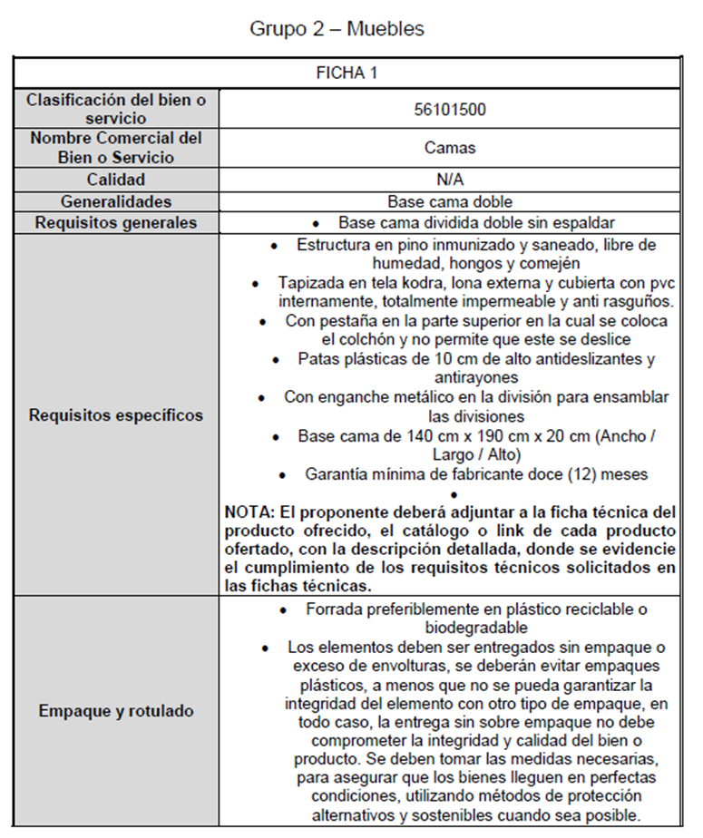
Marca
Referencia

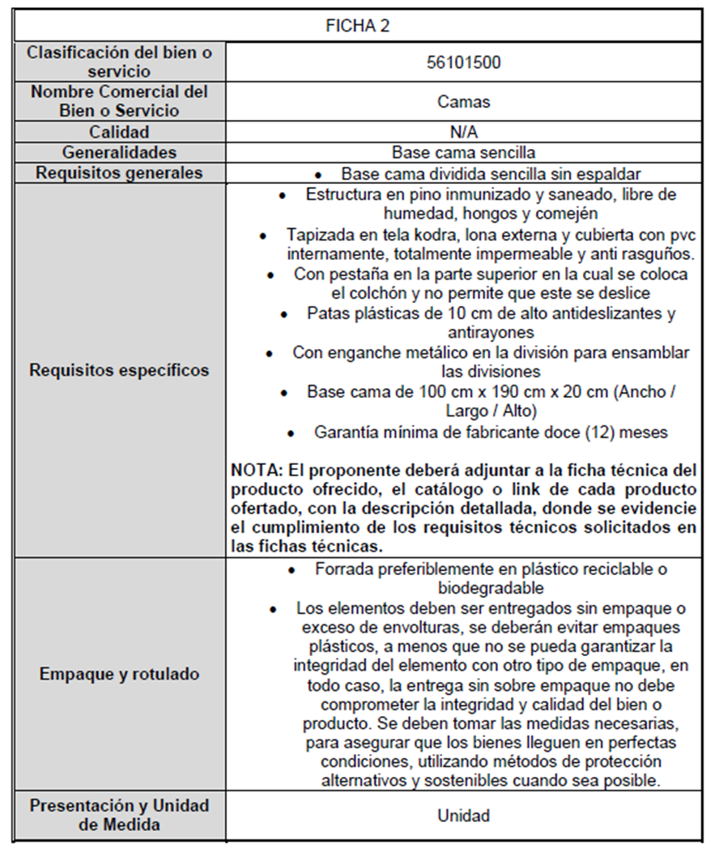

Marca
Referencia

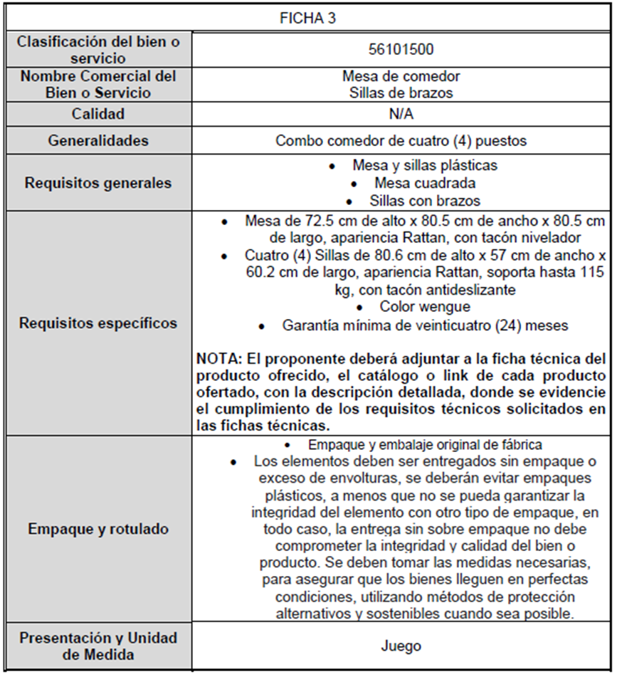
Marca
Referencia

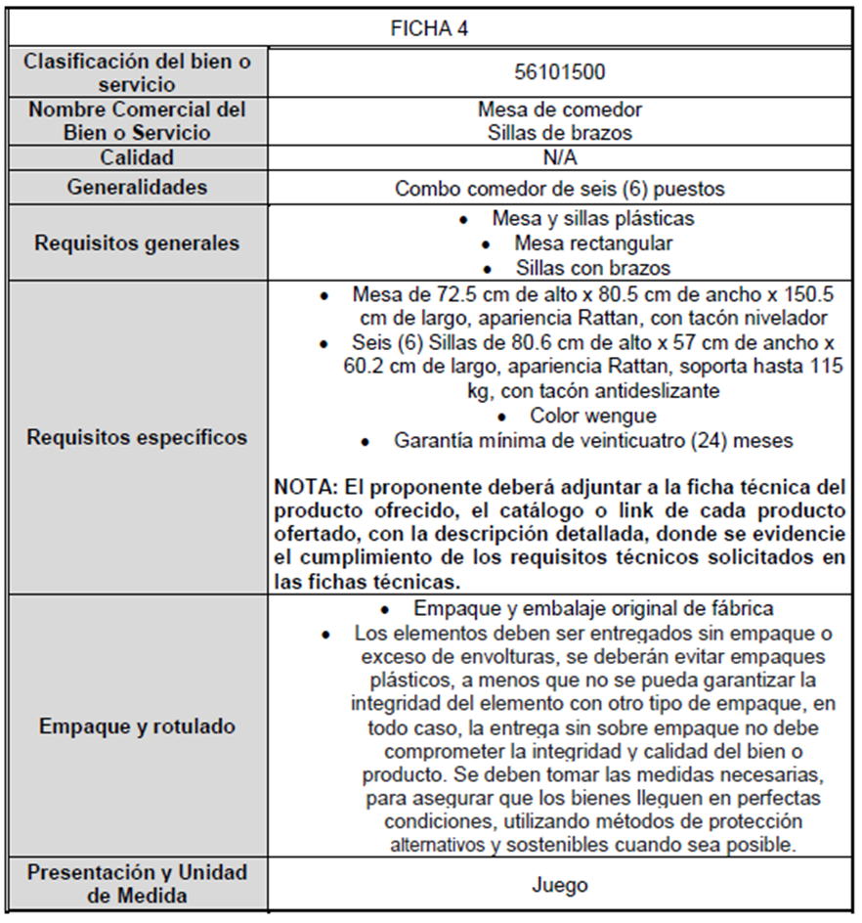
Marca
Referencia

Me comprometo a cumplir las especificaciones técnicas mínimas, de conformidad con “Ficha técnica de bienes y servicios de características técnicas uniformes y de común utilización” publicadas en el SECOP II.

____________________________
Nombre y firma del representante legal
CC

